السيرة الذاتية
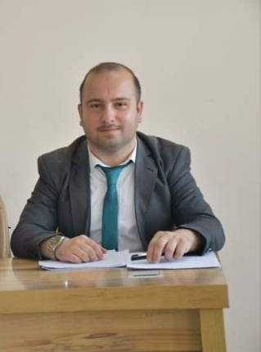
الاسم الرباعي باللغة العربية : عبدالحكيم طلب جعفر مهدي
الاسم الرباعي باللغة الانكليزية :ِ Abdul Alhakeem Talab Jafaar
مواليد : ١_٢_١٩٩١, سكن: ديالى_ بعقوبة
الديانة : مسلم
التخصص العام: التاريخ الحديث والمعاصر- التخصص الدقيق: تاريخ اندونيسيا المعاصر
الوظيفة: تدريسي
الدرجة العلمية: مدرس مساعد
عنوان العمل: جامعة ديالى / كلية التربية للعلوم الإنسانية/ قسم العلوم التربوية والنفسية
رقم الهاتف : 07700163972
ايميل: bdalhkymtlbjfr21@gmail.com
_ انقبل ماجستير تاريخ الحديث/قسم التاريخ /كلية التربية للعلوم الإنسانية _جامعة ديالى في عام الدراسي 2017_2018 , وتخرج منها في 28 تشرين الثاني ٢٠١٩ بعنوان رسالة " موقف الأمم المتحدة من قضايا اندونيسيا 1950_1976م"
_ انقبل دكتوراه في التاريخ الحديث لسنة ٢٠٢٠_٢٠٢١ , وتخرجت منها 26_12_2023, المرسومة بعنوان " سياسة الاحتلال الاندونيسي في تيمور الشرقية والموقف الدولي منها 1975_1991م "
- بحوث المنشورة
_ عبد الحكيم طلب جعفر ود. موفق هادي سالم , دور الأمم المتحدة في قضية أيريان الغربية 1962_1963, مجلة ديالى للعلوم الإنسانية, العدد 83, 2020 بحث مشترك مستل من رسالة ماجستير
_ أ. د. وسام علي ثابت و م. م. عبد الحكيم طلب جعفر, محاولة الانقلاب العسكري الفاشلة في اندونيسيا (1_22 تشرين الأول 1965) في منشورات جريدة الأهرام المصرية, بحث منشور في المؤتمر العلمي التخصصي الدولي المدمج الثاني لقسم التأريخ_ كلية التربية للعلوم الإنسانية _ جامعة ديالى, 10_5_2022 . والحاصل على شهادة مشاركة في المؤتمر العلمي التخصصي الدولي المدمج الثاني, والحاصل على اشارة التمييز في10_5_2022 . نشر في مجلة ديالى للبحوث الإنسانية , العدد 95, 2023 .
_ أ. د. وسام علي ثابت و م. م. عبد الحكيم طلب جعفر, موقف حكومة البرتغال من الاحتلال الاندونيسي لتيمور الشرقية كانون الأول 1975, بحث منشورة في مؤتمر الدولي الخامس لجامعة ماردين آرتكلو التركية, 2022 .
- حاصل على دورات :
_ دورة التأهيل التربوي مركز التعليم المستمر _ جامعة ديالى 2019
_ دورة طرائق التدريس مركز التعليم المستمر _ جامعة ديالى 2020
_دورة سلامة اللغة مركز التعليم المستمر_ جامعة ديالى 2019
_ دورة حاسوب في جامعة ديالى 2019
- كتب الشكر والتقدير
_ كتاب شكر وتقدير من وزير التعليم العالي والبحث العلمي عدد1 .
_ كتاب شكر وتقدير من العميد الكلية التربية للعلوم الإنسانية عدد 2.
- الورش
_ لديه عدة شهادات مشاركة في جامعة ديالى والجامعات العراقية الأخرى

